Memory Booster

DAPM – FILS - 1241F
06.12.13

Memory Booster: descritption

Memory Booster est un outil puissant pour mobiles smartphone , spécialement conçu pour stimuler la mémoire RAM aussi pour utilisateurs Android que pour les utilisateurs de tablettes.

Il est conçu pour resoudre le problème difficile mais crucial de la gestion de la mémoire pour tous les appareils Android.

Memory Booster libère de la mémoire perdue pour vos programmes grâce à la défragmentation de la mémoire de votre appareil et la récupération des fuites de mémoire.

Classement sur Google Play Romania a 05/12/13

Overall | Applications | Productivity | Widgets

216 | ▼3 | 89 | ▼13 | 21 | ▼1 | 32 | ▼3

About:

OS: 1.6 ou plus récente
Taille: 1,3 M
Catégorie: Productivité
Contenu: faible échéance
En-App Purchase: Non
Installe: 100,000 - 500,000

Dernière mise à jour: caractéristiques (15.11.13)
Ajouter info capteur détaillée (montrer les capteurs pris en charge sur les périphériques) Infos système
Cliquez sur les informations contenues dans Infos système, les utilisateurs peuvent copier

Langue prise en charge: anglais, coréen, japonais, italien, français, russe, espagnol, allemand, chinois simplifié, chinois traditionnel

Memory Booster libère de la mémoire perdue pour les programmes grâce à la défragmentation de la mémoire de votre appareil et la récupération des fuites de mémoire des applications mal comportés.

Pour dispositif enracinée, vous pouvez utiliser la tâche tueur de tuer les applications, et les applications ne démarre pas sauf si vous démarrez manuellement.

Interface Graphique :

L'interface est très propre, avec juste une barre en haut montre ce qu'il dit est l'utilisation de la mémoire, ce qui va changer avant et après le nettoyage, avec une liste de toutes les applications en cours d'exécution.

Memory Booster fournit un chart graphique en direct à démontrer mémoire totale / libre et utilisation de la mémoire de votre appareil .
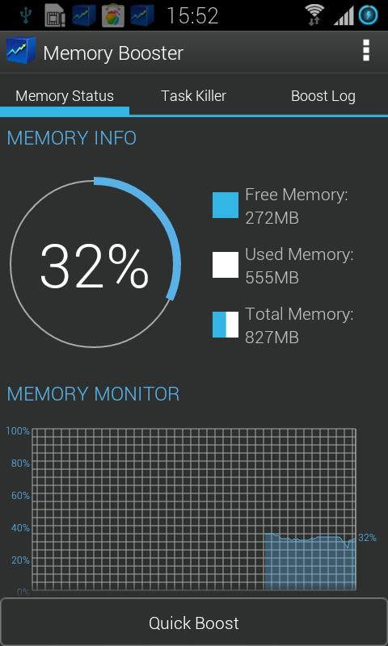
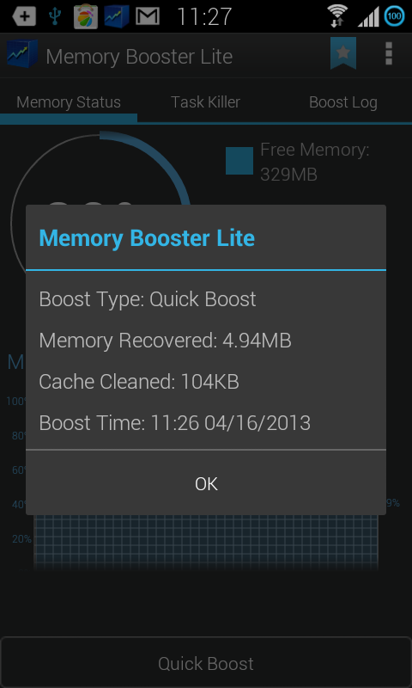
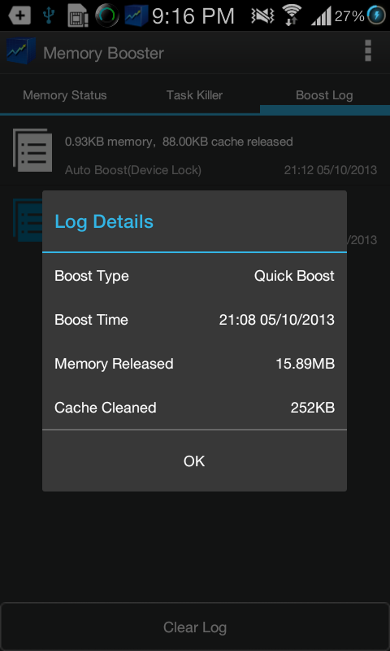
Memory Booster montres toujours vos ressources du système et nettoie la mémoire du système une fois qu'il atteint un point critique.

Pour dispositif enracinée(rooted devices), vous pouvez utiliser la tâche Task Killer de tuer les applications, et les applications ne démarre pas sauf si vous démarrez manuellement.
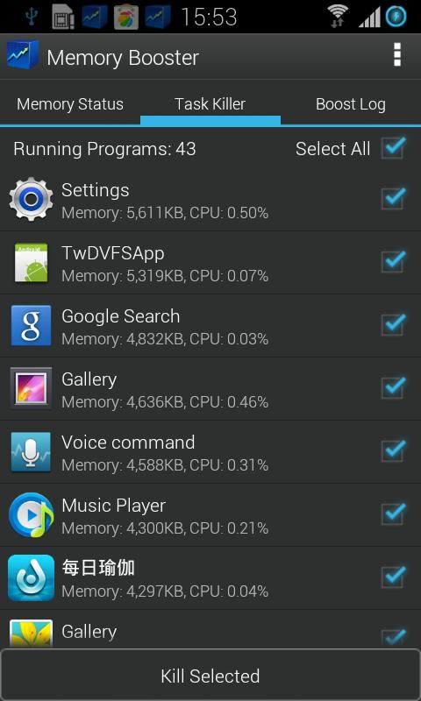

L’architecture et autres services

Memory Booster gère la mémoire et la mémoire RAM disponible sur un téléphone Android grâce à la défragmentation et de trouver la mémoire perdue.

Memory Booster est considéré comme une mémoire globale renforcer la gestion de l'outil de placement de la tâche, moniteur de mémoire et rapport de situation, ainsi que des informations du système de l'appareil

Memory booster: un optimiseur de RAM android: procède à la défragmentation de la mémoire d'un appareil Android, récupérant ainsi la puissance de RAM vital et accroître l'efficacité de l'appareil. Memory Booster est livré avec un gestionnaire Boost Level & Mémoire Boost Connexion, protection de plantage du système Android et l'application Android est même capable de surveiller que l'ajustement utilisation de la RAM en temps réel.

Autres caractéristiques:
- mémoire particulier l'amélioration des performances et un sur tous les raccourcis stimulant
- offrir une liste des applications et des services pour les utilisateurs de tuer:
- Gestion des tâches Auto
- Protection des applications à usage quotidian
- Memory Booster a une liste blanche qui sépare les applications de l'utilisateur à partir d'applications de système. Celui-ci est très pratique pour les débutants. Vous pouvez tout simplement ignorer toutes les options dans les applications du système pour éviter que vos applications de cœur de réseau d'être tué.
- Auto Boost automatique
- Memory Booster permet aux utilisateurs de définir un seuil de RAM libre minimale souhaitée et automatiquement récupérer de la mémoire lorsque la RAM libre désiré atteint un pourcentage inférieur.
- One-Click
- Mémoire Stimuler est efficace lorsque vous avez besoin d'une solution rapide de la fuite de mémoire.
- Memory Booster a un graphique Mémoire d'état qui montre l'utilisation de la mémoire en temps réel.
- Journal Boost offre un rapport si la mémoire se produit stimulant et combien de mémoire est récupéré.
- Memory Booster fournit des informations système qui peut être utile pour certains utilisateurs professionnels ou techniques.
- Conclusion: Memory Booster récupère la mémoire d'une manière globale pour améliorer considérablement les performances de votre téléphone

Avec Auto Boost Threshold, Memory Booster maintient votre mémoire plus élevée que le niveau désiré, et d'agir immédiatement si la mémoire descend.

Avec Auto Boost intervalle, Memory Booster fonctionne dans le fond et libère de la mémoire pour votre Android à intervalle automatiquement, en attendant, il nettoie fichier de cache et les déchets du système.

Les autres caractéristiques comprennent intégré Task Killer, Whitelist Manager, Boost Level Manager & Memory booster Connexion, qui aident Memory Booster pour effectuer plus efficacement et convivial.

Composants Electroniques

Magnetic Sensors, Switches

TACT Switch GlideSensor

Compact Detection Switches Memory Card Connectors

Contactsheet Communication and Broadcast Modules

Magnetic Sheets Liqualloy

Notre point de vue sur l’application (en comparaison avec des autres applications simillaires) :

- Peut etre plus facile a utiliser et plus intuitive
- peut avoir un raccourci pour tuer toutes les applications / services que vous souhaitez.
- Une function pour tuer des applications lorsque l'écran est éteint. De cette façon, toutes les applications seront résiliés automatiquement quand ils sont au repos.
- Une fonction pour personnaliser l'interface utilisateur

Radu Cristian – Andrei
Dragu Daniel
Niculescu Ioana

